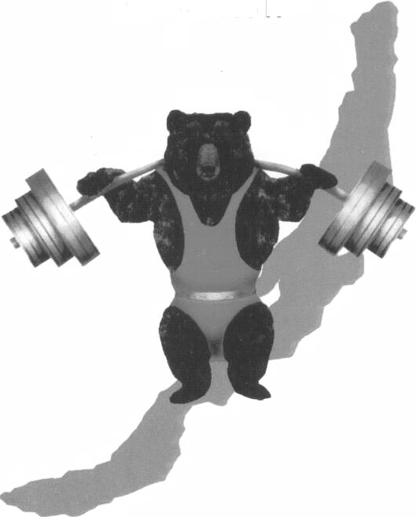
ИРКУТСКАЯ

ОБЛАСТНАЯ ФЕДЕРАЦИЯ

ПАУЭРЛИФТИНГА

______________________________

Календарь спортивных мероприятий на 2012 год
(всероссийские, областные и городские соревнования)
№ | Наименование соревнований | День приезда , сроки проведения | Место проведения | Ответственный  за проведение
1 | Первенство Иркутской области  среди спортсменов 19-23 лет  по пауэрлифтингу | 21 -22 января | Черемхово | Акинин Е. В.  Володько В.А.
2 | Чемпионат СФО  по жиму штанги лежа | 03-04 февраля | Кемерово
3 | Чемпионат России  по пауэрлифтингу | февраль | Челябинск
4 | Первенство СФО среди спортсменов 19 – 23 лет  на призы ЗМС К.Павлова | февраль | Ленинск-Кузнецкий  Кемеровская обл.
6 | Первенство СФО  среди студентов  по пауэрлифтингу | февраль | Кемерово
7 | Чемпионат Иркутска  по пауэрлифтингу | 26 февраля | Иркутск
8 | Чемпионат и первенство России  (14-18, 19-23) по жиму лежа | 10, 11-15 марта | Владимир
9 | Первенство России  среди спортсменов  19-23 года  по пауэрлифтингу | 19-29 марта | Бердск,  Новосибирская обл.
10 | Первенство России  среди спортсменов  14-18 лет  по пауэрлифтингу | 19-29 марта | Бердск,  Новосибирская обл.
11 | Первенство России  среди ветеранов  по пауэрлифтингу | 04, 05-08 апреля | Санкт-Петербург | Муминов В. И.
12 | Первенство Иркутской области  среди спортсменов 14-18  по пауэрлифтингу | 13, 14-15 апреля | Братск | Капустин А. А.  Герман Л. М.
13 | III Чемпионат России  по классическому троеборью  (пауэрлифтинг) | апрель | Владимир
14 | «Центр Азии»  Всероссийский мастерский турнир  по пауэрлифтингу | 17, 18-21 апреля | Красноярск | Бычков А. Н.
15 | Первенство России  по жиму штанги лежа  среди студентов | апрель
16 | Открытый Чемпионат  Иркутской области  по пауэрлифтингу | 27, 28-29 апреля | Шелехов | Рафутдинов Л.В.  Володько В.А.
17 | Открытый Кубок Иркутска  по классическому жиму лежа  «Кубок Победы» | 7 мая | Иркутск | Володько В. А.  Колчанов А.В.  Морозевич В. А.
18 | Открытое Первенство среди  инвалидов с ПОДА  Иркутска по жиму штанги лежа | 7 мая | Иркутск | Володько В. А.  Колчанов А.В.
19 | Первенство среди ВУЗов  Иркутска по жиму штанги лежа | 7 мая | Иркутск | Несмеянов А.И.
20 | Открытый Кубок Иркутска  по жиму лежа и Абсолютный Чемпионат Иркутской области  «Кубок Победы» | 8 мая | Иркутск | Володько В. А.  Колчанов А.В.  Морозевич В. А.
21 | Чемпионат ОАО «РЖД»  (РФСО «Локомотив»)  по пауэрлифтингу | май | Бологое  Тверская обл.
22 | Первенство СФО  среди спортсменов 14-18  по пауэрлифтингу | май
23 | Кубок  Сибирского федерального округа  по пауэрлифтингу | 21,22-24 мая | Гурьевск (Кемеровская)
25 | Чемпионат ОАО «РЖД»  по жиму без экипировки | 03, 04 августа | Красноярск | Бычков А. Н.
26 | Первенство России по жиму среди ветеранов. | 13, 14-15 августа | Иркутск  БПСО МЧС Никола
27 | Кубок России  по пауэрлифтингу | 20, 21-25  сентябрь | Тюмень
29 | Первенство России  среди студентов  по пауэрлифтингу | 14, 15-18  октябрь | Магнитогорск  Челябинск обл.
30 | Кубок СФО  По жиму штанги лежа. | октябрь | Зеленогорск,  Красноярский край
31 | Первенство России  среди ДЮСШ и СДЮСШОР | 13, 14-18  ноябрь | Бологое,  Тверская обл.
32 | Кубок России  по жиму штанги лежа. | 22, 23-25  Ноябрь | Гурьевск,  Кемеровская обл.
33 | Открытый Кубок  Иркутской области  по пауэрлифтингу  на призы ЗМС Теслевой С. | 30.11,  1-2 декабря | Иркутск  ФОК Локомотив | Груздев П. С.  Морозевич В. А.
34 | Открытое первенство г. Иркутска  среди спортсменов 14-18  по пауэрлифтингу | 30.11,  1-2 декабря | Иркутск  ФОК Локомотив | Груздев П. С.  Морозевич В. А.
35 | Открытый Чемпионат  Иркутской области  по жиму штанги лежа и  классическому жиму | 7,8-9 декабря | Черемхово | Акинин Е. В.  Володько В. А.
36 | Чемпионат области среди  инвалидов с ПОДА  по пауэрлифтингу | 9 декабря | Черемхово | Акинин Е. В.  Володько В. А.
37 | Открытое первенство Иркутска  по жиму штанги лежа  среди спортсменов до 23 лет. | 7,8 декабря | Черемхово | Акинин Е. В.  Володько В. А.
38 | Первенство Иркутской области среди спортсменов 14-18  по классическому пауэрлифтингу | 14,15-16 декабря | Тулун | Жданов Н. М.
39 | Чемпионат Сибирского федерального округа  по пауэрлифтингу | 18,19-22 декабря | . Гурьевск,  Кемеровская обл. | Бокарев Олег Васильевич, 3к  Валетский Игорь Борисович, 3к

